

PROGRAMMATION WEB ORIENTÉE OBJET

-

SUJET D’ÉNONCÉ

Équipements sportifs *A l’attention de Madame Dubisy*

Henallux IESN – Informatique de Gestion Bloc 3

POZZI NICOLAS – POZZI Alessandro

2018 – 2019

Table des matières

1 Présentation du domaine d’application 1

2 Base de données utilisée 2

2.1 Schéma conceptuel (entité-association) 2

2.2 Schéma logique 3

2.3 Documentation des tables 5

2.3.1 Table Client 5

2.3.2 Table CategorieArticle 5

2.3.3 Table Taille 5

2.3.4 Table Couleur 6

2.3.5 Table Langage 6

2.3.6 Table Commande 6

2.3.7 Table TypeArticle 6

2.3.8 Table Image 6

2.3.9 Table Disponible 7

2.3.10 Table DisponibleEnCouleur 7

2.3.11 Table TranslationArticle 7

2.3.12 Table TranslationCategorie 7

2.3.13 Table TranslationCouleur 7

2.3.14 Table LigneCommande 8

3 Fonctionnalités 8

3.1 Insertion via un formulaire d’inscription 8

3.2 Connexion 8

3.3 Listing des catégories et des articles 8

3.4 Listing des informations personnelles 9

3.5 Gestion des articles dans un panier 9

3.6 Gestion des coloris, tailles et pointures 9

3.7 Simulation d’un achat 9

4 Promotions 9

5 Catégories 9

6 GitHub 10

6.1 Lien du repository 10

# 1 Présentation du domaine d’application

Le site web « Équipements sportifs » est un site de vente en ligne proposant divers accessoires et équipements pour certaines catégories de sport comme la natation, l’escrime ou encore le football mais aussi pour des activités physiques telle que la musculation.

Une page d’enregistrement et une de connexion sont prévues si l’utilisateur veut s’inscrire ou se connecter.

L’utilisateur peut choisir les articles qui lui convient via les différentes catégories proposées, dès qu’un ou plusieurs articles sont déposés dans le panier, l’utilisateur pourra procéder au paiement une fois qu’il se sera authentifié.

Le site est accessible en anglais via un lien au bas de chaque page pour les utilisateurs ne comprenant pas le français.

Les articles peuvent être disponible en plusieurs couleurs, tailles ou plusieurs pointures dans le cas de chaussures.

Si l’utilisateur rencontre un problème sur le site ou a une question sur un article, il peut contacter un responsable via la page de contact.

Un récapitulatif des données stockées sur l’utilisateur est disponible via la page « Compte ».

# 2 Base de données utilisée

## 2.1 Schéma conceptuel (entité-association)

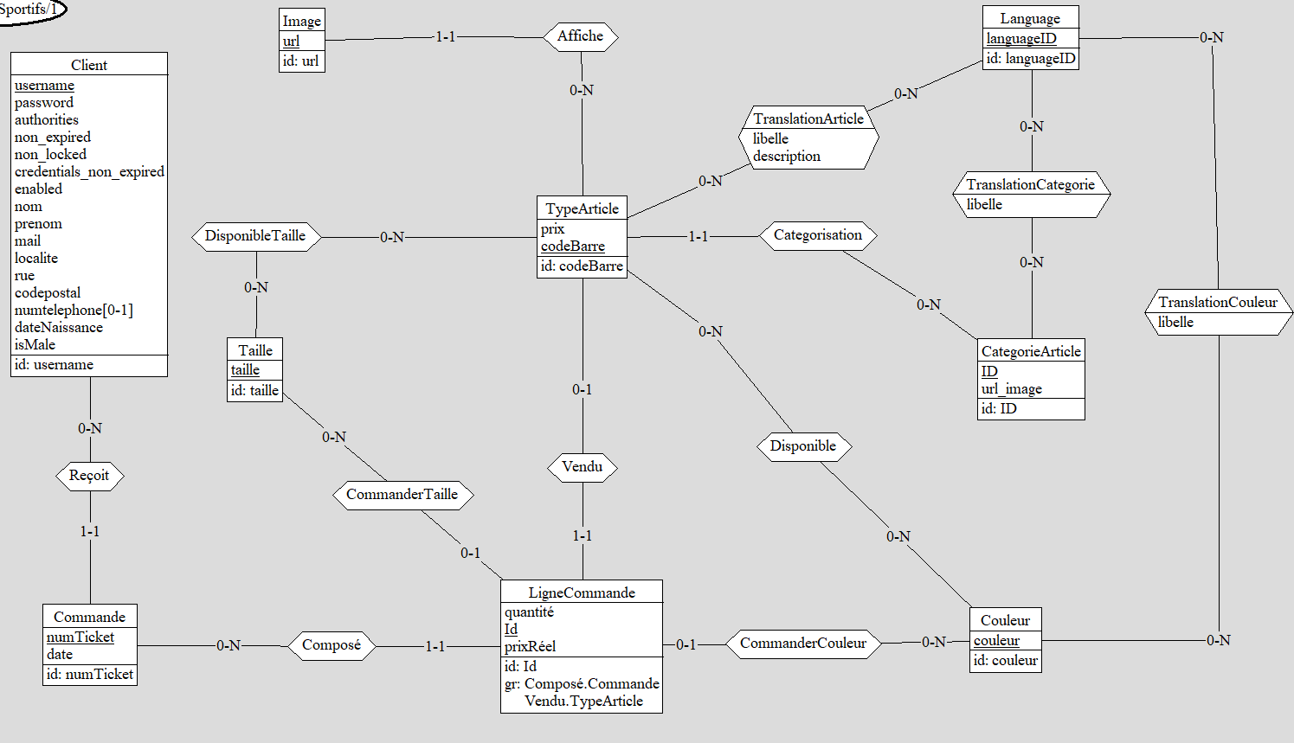

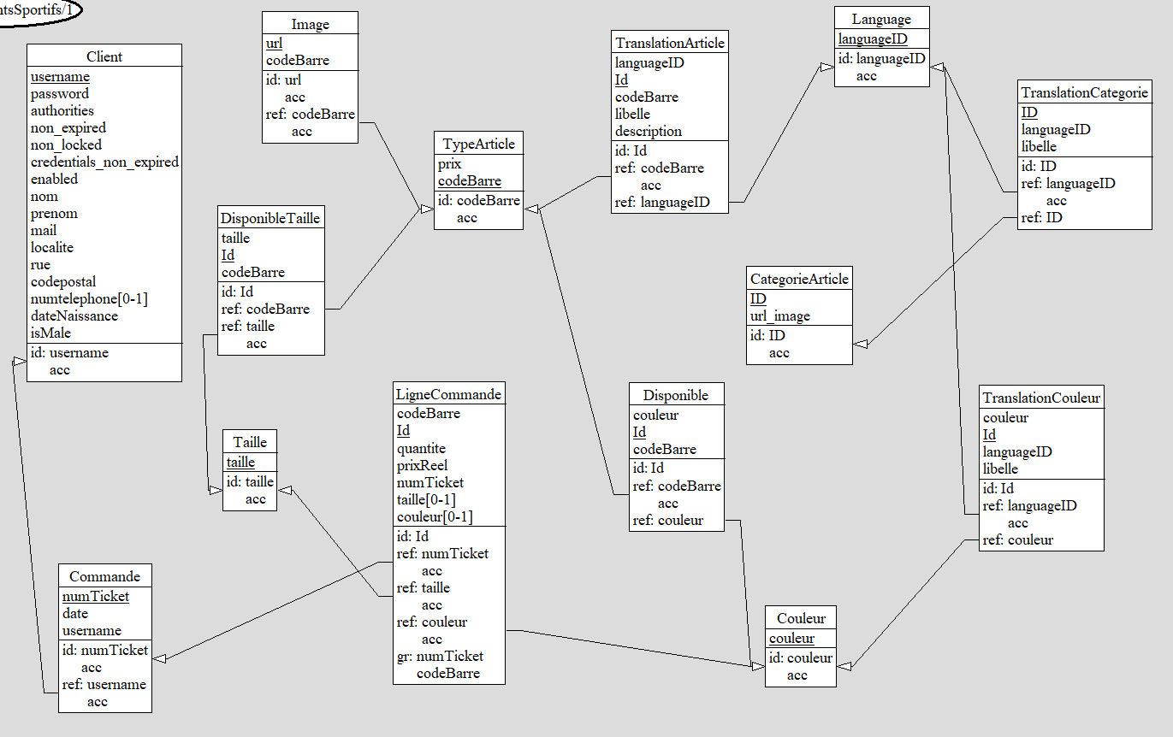2.2 Schéma logique

## 2.3 Documentation des tables

### 2.3.1 Table Client

Cette table permet de stocker les informations relatives aux clients tout en leurs donnant des rôles.

|  |  |  |  |  |  |
| --- | --- | --- | --- | --- | --- |
| Nom de colonne | Type | Obligatoire | Primary Key | Foreign Key vers | Explication |
| username | Varchar | X | X |  | Username unique |
| password | Varchar | X |  |  | Haché via BCrypt |
| authorities | Varchar | X |  |  | Rôle attribué à l’utilisateur. (ex : « ROLE_USER ») |
| non_expired | tinyint | X |  |  |  |
| non_locked | tinyint | X |  |  |  |
| credentials_non_expired | tinyint | X |  |  |  |
| enabled | tinyint | X |  |  |  |
| Nom | Varchar | X |  |  |  |
| Prenom | Varchar | X |  |  |  |
| Mail | Varchar | X |  |  | Adresse mail unique |
| Localite | Varchar | X |  |  |  |
| Rue | Varchar | X |  |  |  |
| CodePostal | INT | X |  |  |  |
| NumTelephone | INT |  |  |  |  |
| DateNaissance | Date | X |  |  |  |
| IsMale | tinyInt | X |  |  | Si est à vrai, l’utilisateur est un homme, sinon c’est une femme |

### 2.3.2 Table CategorieArticle

Stockage de la catégorie d’un article et de l’image qui lui est associé.

|  |  |  |  |  |  |
| --- | --- | --- | --- | --- | --- |
| Nom de colonne | Type | Obligatoire | Primary Key | Foreign Key vers | Explication |
| Id | INT | X | X |  | Id généré automatiquement |
| url_image | Varchar | X |  |  | Lien vers l’image correspondant à la catégorie |

### 2.3.3 Table Taille

Table servant à stocker la taille des articles.

|  |  |  |  |  |  |
| --- | --- | --- | --- | --- | --- |
| Nom de colonne | Type | Obligatoire | Primary Key | Foreign Key vers | Explication |
| tailleArticle | Varchar | X | X |  | Ex : ‘S’, ‘M’, etc… |

### 2.3.4 Table Couleur

Table servant à stocker la couleur des articles.

|  |  |  |  |  |  |
| --- | --- | --- | --- | --- | --- |
| Nom de colonne | Type | Obligatoire | Primary Key | Foreign Key vers | Explication |
| ID | INT | X | X |  | ID généré automatiquement. |

### 2.3.5 Table Langage

Table destinée à la traduction.

|  |  |  |  |  |  |
| --- | --- | --- | --- | --- | --- |
| Nom de colonne | Type | Obligatoire | Primary Key | Foreign Key vers | Explication |
| langageID | Varchar | X | X |  | Diminutif de la langue. Ex : « fr », « en », etc… |

### 2.3.6 Table Commande

Stockage des informations lors de la commande d’un ou plusieurs articles. (Cette table ne gère pas le caddie du site web)

|  |  |  |  |  |  |
| --- | --- | --- | --- | --- | --- |
| Nom de colonne | Type | Obligatoire | Primary Key | Foreign Key vers | Explication |
| numTicket | INT | X | X |  | ID généré automatiquement. |
| Date | TIMESTAMP | X |  |  |  |
| Username_fk | Varchar | X |  | Client |  |

### 2.3.7 Table TypeArticle

Informations sur les articles.

|  |  |  |  |  |  |
| --- | --- | --- | --- | --- | --- |
| Nom de colonne | Type | Obligatoire | Primary Key | Foreign Key vers | Explication |
| codeBarre | INT | X | X |  | Code barre généré automatiquement. |
| Prix | Double | X |  |  |  |
| Id_categorie_fk | INT | X |  | CategorieArticle |  |

### 2.3.8 Table Image

Table servant à stocker les différentes url de chaque image liée à un article.

|  |  |  |  |  |  |
| --- | --- | --- | --- | --- | --- |
| Nom de colonne | Type | Obligatoire | Primary Key | Foreign Key vers | Explication |
| url | Varchar | X | X |  | Lien vers une image. |
| codeBarre_fk | INT | X |  | TypeArticle |  |

### 2.3.9 Table Disponible

Table stockant les différentes tailles pour un article.

|  |  |  |  |  |  |
| --- | --- | --- | --- | --- | --- |
| Nom de colonne | Type | Obligatoire | Primary Key | Foreign Key vers | Explication |
| Id | INT | X | X |  | Id généré automatiquement |
| Taille_fk | Varchar | X |  | Taille |  |
| codeBarre_fk | INT | X |  | TypeArticle |  |

### 2.3.10 Table DisponibleEnCouleur

Table stockant les différentes couleurs pour un article.

|  |  |  |  |  |  |
| --- | --- | --- | --- | --- | --- |
| Nom de colonne | Type | Obligatoire | Primary Key | Foreign Key vers | Explication |
| Id | INT | X | X |  | Id généré automatiquement |
| Couleur_fk | INT | X |  | Couleur |  |
| codeBarre_fk | INT | X |  | TypeArticle |  |

### 2.3.11 Table TranslationArticle

Table stockant la traduction du libelle et de la description d’un article dans une langue.

|  |  |  |  |  |  |
| --- | --- | --- | --- | --- | --- |
| Nom de colonne | Type | Obligatoire | Primary Key | Foreign Key vers | Explication |
| Id | INT | X | X |  | Id généré automatiquement |
| langageID_FK | Varchar | X |  | Langage |  |
| codeBarre_FK | INT | X |  | TypeArticle |  |
| Libelle | Varchar | X |  |  |  |
| Description | Varchar | X |  |  |  |

### 2.3.12 Table TranslationCategorie

Table stockant la traduction du libelle d’une catégorie dans une langue.

|  |  |  |  |  |  |
| --- | --- | --- | --- | --- | --- |
| Nom de colonne | Type | Obligatoire | Primary Key | Foreign Key vers | Explication |
| Id | INT | X | X |  | Id généré automatiquement |
| LangageID_FK | Varchar | X |  | Langage |  |
| idCategorie_FK | INT | X |  | CategorieArticle |  |
| Libelle | Varchar | X |  |  |  |

### 2.3.13 Table TranslationCouleur

Table servant à stocker le libelle d’une couleur dans une langue.

|  |  |  |  |  |  |
| --- | --- | --- | --- | --- | --- |
| Nom de colonne | Type | Obligatoire | Primary Key | Foreign Key vers | Explication |
| Id | INT | X | X |  | Id généré automatiquement |
| lanageID_FK | Varchar | X |  | Langage |  |
| idCouleur_FK | INT | X |  | Couleur |  |
| Libelle | Varchar | X |  |  |  |

### 2.3.14 Table LigneCommande

Cette table permet de stocker les informations relatives à une ligne du panier.

|  |  |  |  |  |  |
| --- | --- | --- | --- | --- | --- |
| Nom de colonne | Type | Obligatoire | Primary Key | Foreign Key vers | Explication |
| Id | INT | X | X |  | Id généré automatiquement |
| CodeBare_fk | INT | X |  | TypeArticle | Référence vers le type d’article vendu |
| NumTicket_fk | INT | X |  | Commande | Référence vers le Ticket |
| Quantite | INT | X |  |  |  |
| PrixReel | Double | X |  |  | Prix après réduction |
| Taille_FK | Varchar |  |  | Taille | Stockage ou non du choix de la taille d’un article |
| Couleur_FK | INT |  |  | Couleur | Stockage ou non du choix de la couleur d’un article |

# 3 Fonctionnalités

## 3.1 Insertion via un formulaire d’inscription

Le formulaire permettra d’encoder un nouvel enregistrement dans table Client.

## 3.2 Connexion

L’utilisateur pourra se connecter via une page de connexion.

## 3.3 Listing des catégories et des articles

L’utilisateur pourra visualiser les pages dynamiques des catégories et des articles.

## 3.4 Listing des informations personnelles

L’utilisateur pourra afficher ses informations personnelles entrée lors de l’inscription.

## 3.5 Gestion des articles dans un panier

L’utilisateur pourra ajouter autant d’articles qu’il le veut dans le panier, en changer la quantité et supprimer des articles s’il le souhaite.

## 3.6 Gestion des coloris, tailles et pointures

En fonction de l’article, l’utilisateur pourra choisir différentes couleurs, tailles ou pointures pour un même article.

## 3.7 Simulation d’un achat

Une fois que le client aura ajouté des articles dans son caddy, il pourra procéder au paiement des articles via PayPal.

# 4 Promotions

Les promotions sont basées sur la quantité d’articles commandés :

* 15 % de réduction pour deux articles achetés
* 20 % de réduction pour trois articles achetés
* 25 % de réduction pour quatre articles achetés
* 30 % de réduction pour cinq articles achetés
* 35% de réduction au-delà de cinq articles achetés

Par exemple, si j’achète deux gants de boxe 30 euros pièces et 3 casques à 15 euros pièce, je paierai 60 – 15% = 60 – 9 = 51 euros pour les gants et 45 – 20% = 45 – 9 = 36 euros pour les casques.

Et donc le totale du panier sera égale à 36 + 51 = 87 euros.

# 5 Catégories

* Musculation
* Course
* Vélo
* Randonnée
* Football
* Boxe anglaise
* Natation
* Escrime
* Tennis
* Yoga
* Kayak
* Airsoft

# 6 GitHub

## 6.1 Lien du repository

<https://github.com/Gwynbleidd96/IG3_EquipementsSportif_PWOO_POZZI.git>